<纸艺>

软件架构文档

版本 <1.1>

修订历史记录

|  |  |  |  |
| --- | --- | --- | --- |
| **日期** | **版本** | **说明** | **作者** |
| <8/7/2019> | <1.0> | <初定> | <李思洋> |
| <7/9/2019> | <1.1> | <最终修改> | <李徐礼杰> |
|  |  |  |  |
|  |  |  |  |

目录

1. 简介 4

1.1 目的 4

1.2 参考资料 4

2. 用例视图 4

3. 逻辑视图 4

3.1 概述 4

3.2 在构架方面具有重要意义的设计包 4

4. 进程视图 4

5. 部署视图 4

6. 实现视图 5

7. 数据视图（可选） 5

8. 核心算法设计（可选） 5

软件架构文档 （简化版）

# 简介

## 目的

本文档将从构架方面对系统进行综合概述，其中会使用多种不同的构架视图来描述系统的各个方面。它用于记录并表述已对系统的构架方面作出的重要决策。

## 参考资料

# 用例视图

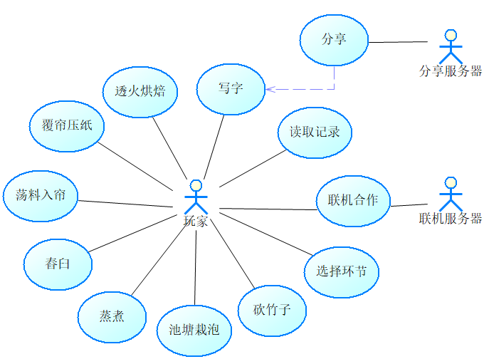

# 逻辑视图

[本节说明设计模型在构架方面具有重要意义的部分，例如设计模型被分解为多个子系统和包。而每个重要的包又被分解为多个类和类实用程序。您应该介绍那些在构架方面具有重要意义的类，并说明它们的职责，以及几项非常重要的关系、操作和属性。]

## 概述

[本节按照设计模型中包的层次结构来说明设计模型的整体分解情况。]

## 在构架方面具有重要意义的设计包

[对于每个重要的包，都用一个小节来加以说明，其中应包括该包的名称、简要说明以及显示该包中所有重要的类和包的图。

对于该包中的每个重要类，应包括其名称、简要说明，还可选择包括对其部分主要职责、操作和属性的说明。]

# 进程视图

[本节说明将系统分解为轻量级进程（单个控制线程）和重量级进程（成组的轻量级进程）的情况。本节的内容按照各个通信或交互的进程组来进行组织。说明进程之间的主要通信模式，例如消息传递、中断和会合。]

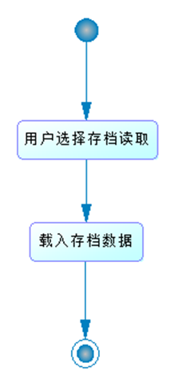

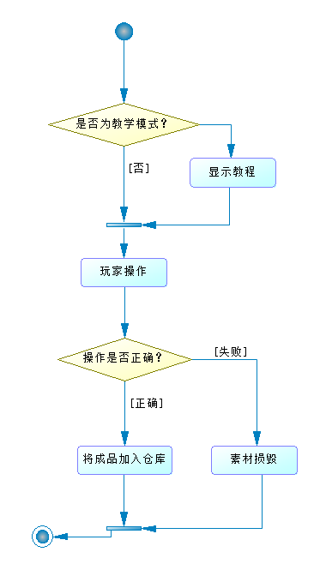

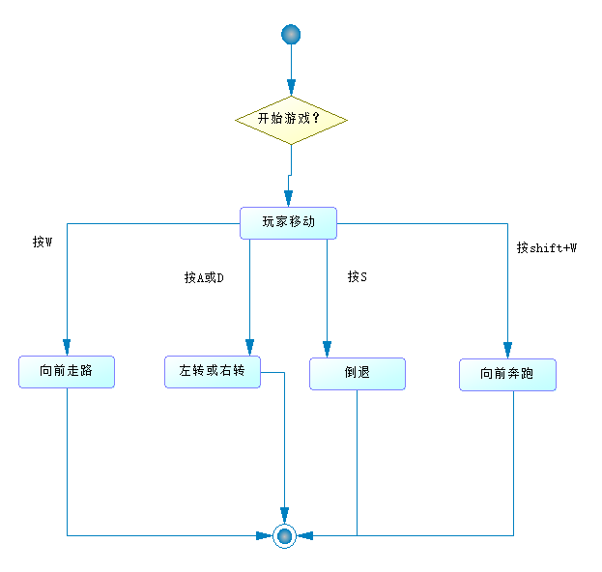

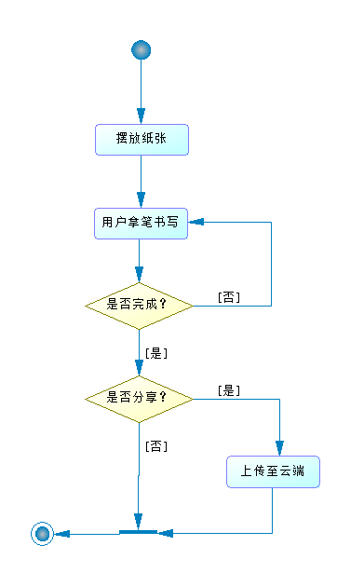

# 部署视图

[本节说明用来部署和运行该软件的一种或多种物理网络（硬件）配置。对于每种配置，它至少应该指出执行该软件的物理节点（计算机、CPU）及其互连情况（总线连接、LAN 连接、点到点连接等）。另外还要包括**进程视图**中的各进程到物理节点的映射。]

# 实现视图

[本节说明实现模型的整体结构、软件分解为实现模型中的层和子系统的情况，以及所有在构架方面具有重要意义的构件。]

# 数据视图（可选）

[从永久性数据存储方面来对系统进行说明。如果几乎或根本没有永久性数据，或者设计模型与数据模型之间的转换并不重要，那么本节就为可选。]

# 核心算法设计（可选）

[对系统中的核心算法进行设计。如果没有什么重要的算法，那么本节就为可选。]